

Acredittia Administración del Negocio

Integrantes:
David Martinez
Jean Arriagada
Oscar Bustamante
Carrera: Ingenieria en Informatica
Sede: San Joaquín
Asignatura: Capstone 300D PTY4614

ÍNDICE
Contexto y problemática 2
Descripción del proyecto 2
Objetivo general 2
Vínculo con el perfil de egreso 3
Relación con intereses profesionales 4
Objetivo general 5
Metodología 6
Evidencias comprometidas 7
Plan de trabajo 8
Carta Gantt 10
Cierre 11

Contexto y problemática
Acredittia es una empresa que ofrece a contratistas mineras una suscripción mensual para participar en las faenas de sus mandantes. El proyecto se sitúa en la capa interna de administración del negocio: hoy ese trabajo que es aprobar o rechazar empresas, mantener catálogos de documentos y requisitos, y gestionar el ciclo de cobro se hace de forma manual, lo que genera lentitud y riesgo de error (por ejemplo, documentos vencidos o empresas que no cumplen los requisitos de una faena).

El caso se sitúa en una faena ficticia inspirada en Los Pelambres, donde participan más de 1.000 empresas contratistas, y opera en Chile, donde las suscripciones se cobran en UF. El problema impacta directamente a tres actores: las empresas contratistas (que dependen de que sus documentos y su estado de suscripción estén correctamente gestionados para poder operar), los mandantes (que necesitan confiar en que las contratistas cumplen los requisitos vigentes) y, especialmente, al equipo interno de Acredittia, cuya operación diaria se simplifica al reemplazar procesos manuales por un sistema automatizado.

Descripción del proyecto
El proyecto consiste en construir la capa de administración del negocio de Acredittia: un backoffice compuesto por dos módulos, administración y suscripciones/pagos que reemplaza procesos manuales por un flujo automatizado de aprobación de empresas, gestión de catálogos y cobro de suscripciones.

Objetivo general
Desarrollar el módulo de administración del negocio de Acredittia, integrando la gestión de empresas, catálogos, ciclo de suscripciones y pagos a la plataforma.
Abordarlo implica primero construir el modelo ORM sobre el esquema SQL ya definido por la empresa (base de la que dependen los demás componentes), y luego dividir el trabajo en dos frentes paralelos: el módulo de administración (aprobación/rechazo de solicitudes, catálogos globales, métricas, impersonación auditada) y el módulo de suscripciones y pagos (ciclo trial, activa, morosa, cancelada, facturación en UF y webhook de conciliación de pagos), dado que ambos son funcionalmente independientes entre sí una vez que el modelo de datos está disponible.

Vínculo con el perfil de egreso
Gestión de Proyectos
Área de desempeño: Gestión de Proyectos Informáticos.
El desarrollo del proyecto exige tomar decisiones de diseño que no están completamente resueltas de antemano: definir el flujo de aprobación de empresas, la forma en que se manejan los estados de pago, y los riesgos de dejar el sistema con control total en manos de un administrador. También requiere decidir el orden de construcción de los módulos según su dependencia (el modelo de datos primero, como base de los otros dos), coordinar el trabajo del equipo dividiendo responsabilidades por integrante, y gestionar la integración entre los módulos de administración y de suscripciones. Esta competencia es una fortaleza particular de Jean, quien durante su práctica profesional gestionó iteraciones, revisiones y aprobaciones de un sistema real en producción, y de Oscar, que ha aplicado metodologías ágiles en proyectos previos como un sistema web de inventarios.
Modelo de Datos
Área de desempeño: Gestión y Administración de Bases de Datos.
Se construirá el modelo ORM en SQLAlchemy sobre el esquema relacional ya definido por Acredittia (tablas de empresas, catálogos, suscripciones, facturas y actividad), diseñado para escalar a medida que crecen las empresas clientas. Esto implica trabajar con relaciones entre tablas, tipado de estados de suscripción y las migraciones correspondientes con Alembic. Es la principal fortaleza de David, y se complementa con la experiencia de Jean en modelamiento de esquemas relacionales y consultas SQL, y con el trabajo previo de Oscar diseñando arquitecturas de datos escalables en la nube.
Desarrollo de Software
Área de desempeño: Desarrollo de Software.
Se implementarán los endpoints de administración y de suscripciones en FastAPI, junto con la lógica de negocio del sistema: la máquina de estados de las suscripciones, el sistema de impersonación auditada, y pruebas de funcionalidad, sobre una base de código y arquitectura ya existente en la empresa. Esta competencia es una fortaleza de Jean, con experiencia desarrollando aplicaciones backend con Django y una app móvil con Ionic, y de Oscar, que ha desarrollado sistemas web full stack; para David representa en cambio una oportunidad de refuerzo, dado que FastAPI es una tecnología nueva para él.

Relación con intereses profesionales
David Martinez: su principal interés está en el análisis y la gestión de datos, bases de datos, minería de datos y extracción de valor desde la información, con la ciberseguridad como área complementaria. Su mayor fortaleza es Modelo de Datos, que aplicará directamente al construir el modelo ORM sobre el esquema real de Acredittia; su mayor debilidad es Desarrollo de Software, por lo que este proyecto es también una oportunidad para reforzarla usando FastAPI, tecnología que no domina pero que está a su alcance. Se proyecta en cinco años desarrollando software para empresas, y este proyecto le entrega experiencia concreta en esa dirección.
Jean Arriagada: su experiencia previa combina gestión de proyectos y desarrollo backend (Django) y móvil (Ionic), consolidada durante su práctica profesional al desarrollar un sistema funcional en producción. En este proyecto se hará cargo del módulo de administración, lo que le permite aplicar su dominio en gestión de requerimientos y ciclo de vida de proyectos, mientras profundiza en FastAPI y en buenas prácticas de arquitectura de software, áreas que reconoce como pendientes de reforzar.
Oscar Bustamante: cuenta con experiencia en diseño de arquitecturas de datos escalables (BigQuery, Cloud Storage, Dataflow) y en desarrollo web full stack, además de un buen manejo de metodologías ágiles aplicadas a proyectos reales. En este proyecto será responsable del módulo de suscripciones y pagos, lo que conecta directamente con su interés en construir sistemas de datos escalables y le permite aplicar su experiencia previa en pruebas de calidad (OWASP ZAP, Selenium) a un contexto de negocio con lógica de estados y conciliación de pagos.
Tiempo disponible: el equipo cuenta con dedicación desigual. David trabaja bajo modalidad 4x4, lo que le deja la mitad del mes disponible para el proyecto, además de poder usar sus turnos de noche para avanzar; Jean y Oscar, en cambio, trabajan jornada casi completa, lo que limita su tiempo semanal disponible. Para compensar esta asimetría, David asumirá un rol de apoyo transversal en los tres frentes de trabajo (modelo de datos, administración y suscripciones), según se detalla en el plan de trabajo.
Materiales y recursos: el proyecto no requiere infraestructura adicional a la ya definida por Acredittia: stack Python 3.12 con FastAPI y Pydantic v2, PostgreSQL 16 con SQLAlchemy 2.x async y Alembic, Celery/Redis, y repositorio compartido en GitHub para la integración del trabajo en paralelo. Para el módulo de pagos se usarán credenciales sandbox de una pasarela de pago (Transbank o Stripe).
Factores externos: Alloxcentric actúa como mandante del proyecto, guiando al equipo y facilitando el acceso a la documentación técnica y al esquema de base de datos ya definido, lo que reduce la incertidumbre sobre los requerimientos. Aun así, existen riesgos que podrían afectar el desarrollo: (1) que las credenciales sandbox de la pasarela de pago no estén disponibles a tiempo, para lo cual se contempla mitigar con un gateway mockeado que simule las respuestas del webhook; y (2) que la carga laboral de Jean y Oscar retrase sus módulos respectivos, riesgo que se aborda con el apoyo permanente de David en ambos frentes y con reuniones periódicas de seguimiento para detectar atrasos a tiempo.
En conjunto, el equipo considera el proyecto factible: cuenta con el acompañamiento del mandante, un esquema de datos ya definido como punto de partida, y una distribución de roles pensada para absorber las limitaciones de tiempo de cada integrante.

Objetivo general
Desarrollar el módulo de administración del negocio de Acredittia, integrando la gestión de empresas, catálogos, ciclo de suscripciones y pago a la plataforma.
Objetivos específicos
- Implementar el modelo ORM sobre el esquema de base de datos definido por la empresa.
- Desarrollar los endpoints de administración para la aprobación de solicitudes de registro de empresas contratistas y la gestión de catálogos globales.
- Implementar el módulo de suscripciones con sus estados de trial, activa, morosa y cancelada.
- Integrar un webhook de conciliación de pagos que actualice facturas y reactive suscripciones morosas.
- Registrar en la tabla de actividad la auditoría de impersonaciones y mutaciones administrativas.

Metodología
Se utilizará una metodología ágil de desarrollo iterativo, organizada en ciclos cortos, con las siguientes etapas: (1) definición de modelos SQL sobre el esquema ya especificado, (2) implementación de endpoints FastAPI, (3) pruebas, y (4) integración entre módulos. El trabajo se divide en tres frentes que avanzan en paralelo, con reuniones periódicas del equipo para revisar avances e integrar los módulos en la rama principal del repositorio GitHub.
Roles y responsabilidades:
- David Martinez — Modelo de datos. Construye el modelo ORM en SQLAlchemy, migra los datos con Alembic, y valida la integridad y las relaciones entre las tablas de empresas, catálogos, suscripciones, facturas y actividad. Además brinda apoyo transversal a los otros dos módulos.
- Jean Arriagada — Módulo de administración. Responsable de los endpoints /admin para aprobación o rechazo de solicitudes de registro, gestión de catálogos (faenas, plataformas, planillas de requisitos, cargos, etc.) y métricas globales de cumplimiento, incluyendo la impersonación auditada.
- Oscar Bustamante — Módulo de suscripciones y pagos. Responsable de crear los endpoints /planes, /suscripcion y /facturas, implementar el servicio de estados de suscripción (trial, activa, morosa, cancelada) y el webhook de conciliación de pagos.
En la integración entre módulos se coordinan los puntos de dependencia explícitos: el modelo de datos de David es la base sobre la que trabajan Jean y Oscar, y la aprobación de empresas en el módulo de Jean dispara el evento de trial (30 días de prueba gratuita) que gestiona el módulo de Oscar.

Evidencias comprometidas
Tipo | Nombre de la evidencia | Descripción | Justificación
Avance | Modelo de datos y migraciones | Modelo ORM en SQLAlchemy sobre el esquema definido, con migraciones Alembic funcionales para las tablas de empresas, catálogos, suscripciones, facturas y actividad | Da cuenta del objetivo específico de implementar el modelo ORM, base de la que dependen los demás módulos
Avance | Endpoints de administración (parcial) | Implementación funcional de los endpoints /admin para aprobación de solicitudes de registro y gestión de al menos un catálogo global | Evidencia el avance del módulo de administración a cargo de Jean
Final | Endpoints de administración completo | Endpoints /admin completos: aprobación/rechazo de registros, gestión de catálogos globales, métricas de cumplimiento e impersonación auditada | Da cuenta del cumplimiento del objetivo específico de gestión de empresas y catálogos
Final | Módulo de suscripciones y pagos | Endpoints /planes, /suscripcion, /facturas, con la máquina de estados de suscripción y el webhook de conciliación de pagos funcionando | Evidencia el cumplimiento del objetivo específico de suscripciones y del webhook
Final | Informe técnico y demostración funcional | Documento con la arquitectura implementada, decisiones de diseño del equipo y demostración en vivo del sistema integrado | Da cuenta del resultado integrado del proyecto y de la auditoría de mutaciones administrativas

Plan de trabajo

Competencia | Actividad | Descripción | Recursos | Duración | Responsable | Observaciones
Modelo de Datos | Modelo ORM y migraciones | Construir el modelo SQLAlchemy sobre el esquema ya definido y generar las migraciones iniciales con Alembic |  | 2 semanas | David Martinez | Base de la que dependen los otros dos módulos; cualquier retraso aquí bloquea a los módulos consecuentes
Desarrollo de software | Endpoints de administración | Implementar /admin: aprobación/rechazo de solicitudes, gestión de catálogos globales y métricas | FastAPI, Pydantic v2, modelo ORM (dependencia de David) | 3 semanas | David Martinez (apoyo) y Jean Arriagada | Depende de que el modelo de datos esté disponible; puede dividirse en sub-tareas por catálogo
Desarrollo de software | Impersonación auditada y tabla de actividad | Implementar el header X-Company-Id para impersonación y el registro de auditoría de mutaciones administrativas | FastAPI, modelo ORM | 1 semana | David Martinez (apoyo) y Jean Arriagada | Requiere que los endpoints de administración base ya estén funcionando
Desarrollo de software | Endpoints de suscripciones y planes | Implementar /planes y /suscripcion con la máquina de estados (trial, activa, morosa, cancelada) | FastAPI, Pydantic v2, modelo ORM (dependencia de David) | 3 semanas | David Martinez (apoyo) y Oscar Bustamante | Depende del modelo de datos; la lógica de transición de estados es el mayor riesgo técnico
Desarrollo de software | Facturación y webhook de conciliación | Implementar /facturas, generación periódica de facturas en UF, y el webhook /webhooks/pagos | FastAPI, Celery/Redis, credenciales sandbox de pasarela de pago | 2 semanas | David Martinez (apoyo) y Oscar Bustamante | Riesgo: dependencia de credenciales externas de Transbank/Stripe; mitigación con gateway mockeado si no llegan a tiempo
Gestión de Proyectos | Integración y pruebas del sistema completo | Integrar los tres frentes en la rama principal, validar el flujo completo: registro, aprobación, trial, cobro, conciliación | Git, entorno de pruebas compartido | 2 semanas | David Martinez, Jean Arriagada y Oscar Bustamante | Punto crítico de coordinación; se facilita si las interfaces entre módulos se acuerdan desde el inicio

Carta Gantt
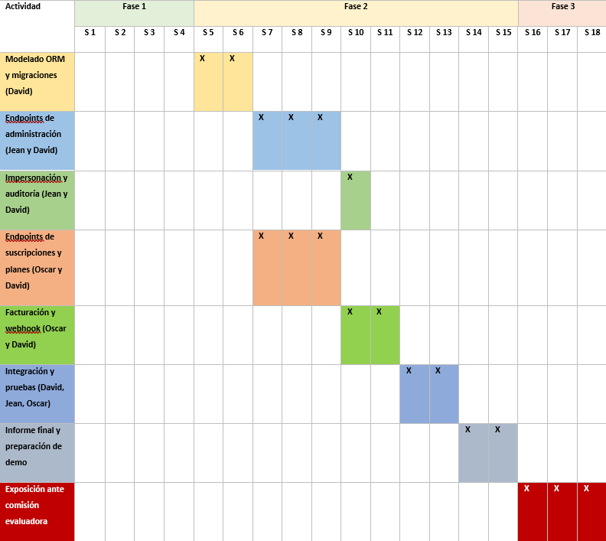

Cierre
Próximos pasos hacia Fase 2

Con el proyecto definido, el equipo iniciará la construcción del modelo ORM sobre el esquema de base de datos ya especificado por Acredittia, punto de partida del que dependen los módulos de administración y de suscripciones/pagos. En paralelo, se coordinará con Alloxcentric el acceso a las credenciales sandbox de la pasarela de pago y se afinarán los criterios de aceptación de cada endpoint junto al docente, de modo de llegar a Fase 2 con el modelo de datos migrado y los primeros endpoints de administración en desarrollo.

